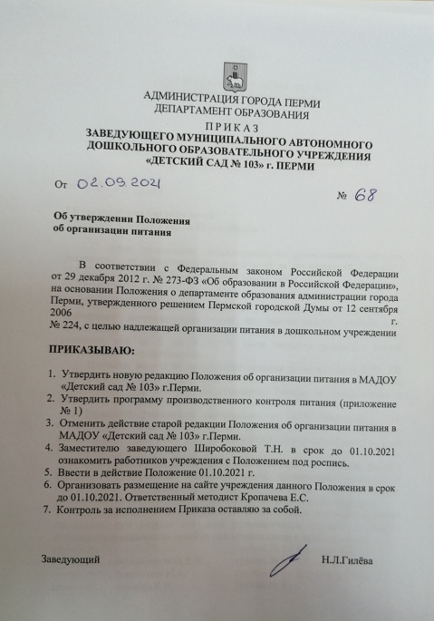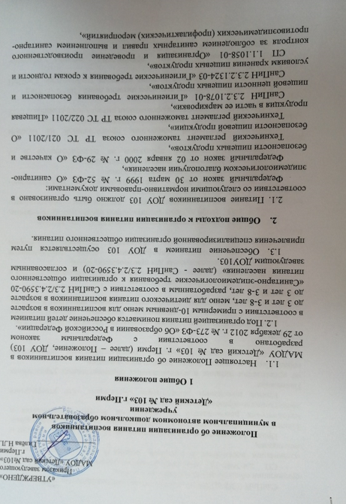СанПиН 2.3/2.4.3590-20 «Санитарно-эпидемиологические требования к организации общественного питания населения»,
СП 2.4.3648-20 «Санитарно-эпидемиологические требования к организации воспитания и обучения, отдыха и оздоровления детей и молодежи»,
Приказ Министерства здравоохранения от 11 марта 2012 г. № 213н и Министерства образования Российской Федерации № 178 «Об утверждении методических рекомендаций по организации питания обучающихся и воспитанников образовательных учреждений»,
Приказ начальника департамента образования «Об утверждении Положения
об организации питания в муниципальных образовательных учреждениях города Перми, имеющих группы дошкольного возраста»,
иные нормативные документы, регламентирующие организацию питания
в МДОУ.
2.2. Основные цели и задачи при организации питания воспитанников:
2.2.1. обеспечение воспитанников питанием, соответствующим возрастным физиологическим потребностям в пищевых веществах и энергии, принципам
рационального и сбалансированного питания;
2.2.2. обеспечение гарантированного качества и безопасности питания и пищевых продуктов, используемых для приготовления блюд;
2.2.3. предупреждение (профилактика) среди воспитанников инфекционных и неинфекционных заболеваний, связанных с фактором питания;
2.2.4. пропаганда принципов полноценного и здорового питания.
2.3. Для организации питания воспитанников используются групповые,
пищеблок, буфетные, соответствующие требованиям действующего санитарно-гигиенического законодательства.
2.4. Работа пищеблока в соответствии с его конструктивно-планировочными решениями организуется в форме:
производство и реализация кулинарной продукции,
производство кулинарной продукции из полуфабрикатов и ее реализация,
реализация кулинарной продукции, произведенной на базовом предприятии общественного питания (буфет-раздаточная).
2.5. Критерии эффективности организации питания воспитанников ДОУ 103:
2.5.1. выполнение натуральных норм питания детей (100% +/- 5%);
2.5.2. соблюдение рациона питания согласно требованиям, СанПиН 2.3/2.4.3590-20;
2.5.3. соответствие формы организации питания объемно-планировочным решениям пищеблока;
2.5.4. наличие результатов лабораторных исследований, подтверждающих
качество и безопасность предоставленного питания, проведенных уполномоченными органами в соответствии с требованиями Положения об организации питания обучающихся в муниципальных образовательных учреждениях города Перми, имеющих группы для детей дошкольного возраста;
2.5.5. отсутствие рекламаций, жалоб, замечаний по организации питания в МДОУ со стороны родительской и педагогической общественности.

3 Порядок предоставления питания воспитанникам.

3.1. Ежедневное меню, дифференцированное по возрастным группам, содержащее сведения об объемах блюд и наименований блюд, а также замены блюд для детей с пищевыми аллергиями и сахарным диабетом, согласовывается заведующим ДОУ 103 и вывешивается на стенде по организации питания в МДОУ и в групповых ячейках.
3.2. Выдача пищи из пищеблока осуществляется с использованием весов из расчета количества детей в группах и объема порций.
3.3. Рационирование блюд осуществляется в буфетных с использованием весов либо мерного инвентаря соответствующего объема.
3.4. В групповых при организации каждого приема пищи детям прививаются культурно-гигиенические навыки.

4. Осуществление контроля за организацией питания
4.1. Заведующий ДОУ 103 приказом назначает из числа работников учреждения лицо, ответственное за организацию питания обучающихся. Приказ размещается на официальном сайте ДОУ 103 в сети Интернет и на информационном стенде.
4.2. Проверку готовой кулинарной продукции, качества пищевых продуктов и продовольственного сырья осуществляет бракеражной комиссией, деятельность которой регулируется Положением о бракеражной комиссии. Состав комиссии на текущий учебный год утверждается приказом заведующего ДОУ 103.
4.3. Контроль организации питания воспитанников в учреждении осуществляет медицинский работник в соответствии с условиями договора о совместной деятельности с медицинским учреждением.
4.4. Текущий контроль организации питания осуществляется на основании программы производственного контроля, утвержденной заведующим ДОУ 103.
4.5. Проводится мониторинг организации питания в соответствии с критериями эффективности пункта 2.5 настоящего Положения не реже 1 раза в полугодие.
4.6. С целью привлечения родительской общественности к осуществлению контроля за организацией питания Управляющего совета создается Комиссия по контролю за организацией и качеством питания. Состав комиссии и план работы на текущий учебный год утверждается заведующим ДОУ 103.

5. Обеспечение информационной открытости по вопросам организации питания
5.1. В детском саду оформляется стенд по организации питания в ДОУ 103.
5.2. На сайте ДОУ 103 создается раздел «Организация питания обучающихся» согласно рекомендуемым структуре и содержанию.
5.3. Ответственные за работу по регулярному наполнению и актуализации информации на стенде, в разделе, включая ежедневное меню, назначаются приказом руководителя.

Приложение 1
к Положению об организации питания

ПРОГРАММА
производственного контроля организации питания в
МАДОУ «Детский сад № 103» г.Перми
адрес

Состав административной комиссии:
1. Заместитель заведующего, курирующий вопросы организации питания в ДОУ
2. Ответственный за организацию питания
3. Медицинский работник (по согласованию)
4. Сотрудник ДОУ
5. Сотрудник ДОУ

№ п/п | Позиции | Кратность проверки | Документ, фиксирующий результаты контрольных мероприятий (указать)
1 | 2 | 3 | 4
- Выдача из пищеблока пищи
1.1. | Санитарное, эстетическое состояние зоны выдачи пищи | Один раз в месяц
1.2. | Наличие меню на текущую дату, графика выдачи пищи
1.3. | Наличие в зоне выдачи весов для взвешивания выдаваемой пищи
1.4. | Наличие журнала для выдачи пищи (с указанием даты, времени выдачи, номера группы, количества детей, объема выдаваемой пищи/количества штучных порций
1.5. | Наличие у работников пищеблока средств индивидуальной защиты.
- Контроль процесса накрывания и приема пищи детьми в группах
2.1 | Наличие для родителей фактического меню на текущую дату | Один раз в месяц
2.2. | Тарелки без сколов и трещин, чистые, сухие
2.3. | Приборы из нержавеющей стали
2.4. | Зона приема пищи детьми (эстетическое оформление, сервировка столов, санитарное состояние)
2.5. | Накрывание за 5 минут до начала приема пищи детьми
2.6. | Наличие мерной тары для формирования порций
2.7. | Выдача порций одинакового размера
2.8. | Наблюдение воспитателем за процессом приема пищи детьми
2.9. | Уборка, обработка столов, проветривание помещения
3. Соблюдение рациона питания
3.1. | Наличие примерного 10-дневного (20-дневного) меню, согласованного руководителем учреждения, на две возрастные группы и не менее чем на два сезона | Один раз в месяц
3.2. | Наличие индивидуального меню для детей, нуждающихся в специализированном питании (при наличии заявления родителей и справки врача)
3.3. | Наличие технологических карт для всех блюд, представленных в меню
3.4 | Фактическое меню на текущую дату согласованное руководителем, вывешено на стенде для родителей
3.5 | Блюда фактического меню по составу и выходу соответствуют примерному 10-дневному (20-дневному) меню
3.6. | Отсутствие в меню продуктов и блюд, запрещенных в детском питании
3.7. | Бракераж блюд, оценка соответствия технологической карте (выход блюд, соответствие меню, состав продуктов, степень готовности, цвет, вкус, запах, консистенция)
3.8. | Объем и вид пищевых отходов после приема пищи
4 Обеспечение питьевого режима
4.1. | использование бутилированной воды или кипяченной воды | Не реже 1 раза в неделю
4.2. | обеспечение свободного доступа к питьевой воде в течение всего дня
4.3. | обеспечение достаточного количества чистой посуды
4.4. | наличие промаркированных подносов для чистой и использованной посуды
4.5. | замена кипяченой воды каждые 3 часа
4.6. | Имеются документы, подтверждающие качество и безопасность бутилированной воды | 1 раз в квартал
5. Полнота и своевременность заполнения документации
5.1. | Гигиенический журнал (сотрудники) (Приложение №1) | Не реже 1 раза в месяц
5.2. | Журнал учета температурного режима холодильного оборудования (приложение №2)
5.3. | Журнал учета температуры и влажности в складских помещения (Приложение №3)
5.4. | Журнал бракеража готовой продукции (Приложение № 4)
5.5. | Журнал бракеража скоропортящейся продукции (Приложение № 5)
5.6. | Проведение дополнительной витаминизации (С-витаминизация или инстантные витаминизированные напитки)
5.7. | Журнал контроля закладки продуктов
5.8. | Журнал контроля проведения генеральных уборок
5.9. | Журнал контроля замены кипяченой воды | Ежедневно
5.10. | Журнал контроля работы рециркулятора
5.11. | График уборки, обработки столов, проветривания помещений (после каждого приема пищи), влажной уборки.
6. Прием и хранение пищевых продуктов и продовольственного сырья
6.1. | Наличие договоров на поставку продуктов питания, содержащих условия транспортировки, хранения, требования к качеству поставляемых продуктов, наличия сопроводительных документов.  Предусмотрена поставка только полуфабрикатов, в том случае, если пищеблок должен работать на полуфабрикатах | 1 раз в квартал
6.2. | Наличие всех сопроводительных документов на поступающие продукты питания: маркировка, накладная с указанием даты выработки, срока реализации, реквизитов документов удостоверяющих безопасность качества продуктов (декларация, сертификат или свидетельство гос. регистрации) <*>  Хранение сопроводительных документов до полной реализации продуктов (окончания хранения суточных проб блюд из данных продуктов)
6.3. | Контроль качества поступающих продуктов, условий их хранения и сроков реализации
6.4. | Заключен договор на проведение дезинфекции, дератизации. Работы по дезинфекции , дератизации проводятся, что подтверждается документально
- Проведение лабораторных проверок учреждения Роспотребнадзора о проведении лабораторных испытаний
7.1. | Имеется договор с учреждениями Роспотребнадзора о проведении лабораторных испытаний | В соответствии с программой проведения лабораторных исследований
7.2. | Имеются акты по результатам проведения лабораторно-инструментальных исследований:  -Микробиологические исследования готовых блюд (один прием пищи) - 1 раз в год;  -Калорийность, выходы и соответствие химического состава блюд одного приема пищи рецептуре – 1 раз в год;  - Микробиологические исследования на наличие санитарно-показательной микрофлоры (БГКП) – не менее 5 смывов 2 раза в год;  - исследования смывов с оборудования, инвентаря, рук, спецодежды персонала на наличие яиц гельминтов не менее 5 смывов 2 раза в год;  - исследования питьевой воды на соответствие требованиям по химическим и микробиологическим свойствам 2 раза в год.
- Кадровое обеспечение пищеблока
8.1 | наличие профессиональной квалификации не ниже 3-4 разряда у сотрудников пищеблока | при поступлении на работу / 1 раз в год
8.2. | прохождение сотрудниками пищеблока профессиональной переподготовки один раз в три года
8.3. | наличие личных медицинских книжек работников пищеблока, в которых отражено своевременное прохождение работниками пищеблока медосмотра 1 раз в год
8.4. | своевременное прохождение гигиенической подготовки работниками пищеблока 1 раз в 2 года
- Локальные и распорядительные акты учреждения
9.1. | Положение об организации питания в ДОУ | Один раз в год/по мере необходимости
9.2. | Положение о бракеражной комиссии
9.3. | Положение об общественной комиссии
9.4. | Приказ об утверждении режима работы учреждения
9.5. | Приказ об утверждении графика выдачи пищи
9.6. | Приказ о назначении ответственных за организацию питания, проведения контрольных мероприятий за качеством предоставления питания, формирования навыков и культуры здорового питания, профилактика алиментарно-зависимых заболеваний
9.7. | Приказ об утверждении состава административной комиссии и программы административного контроля
9.8. | Приказ об утверждении состава и плана работы общественной комиссии
9.9. | Приказ об утверждении состава бракеражной комиссии
9.10. | Приказ об утверждении регламента проведения контрольных мероприятий в части организации питания (формы контроля, порядок проведения, оформление результатов, утверждение формы актов, журналов, листов контроля)
9.11. | Приказ об утверждении плана реализации программы административного контроля (по месяцам)
9.12. | Приказ о назначении ответственных за работу по регулярному наплнению и актуализации информации на Стенде по организации питания и в Разделе сайта учреждения «Организация питания обучающихся»
- Обеспечение информационной открытости вопросов по организации питания в учреждении
10.1. | Наличие стенда по организации питания (данные об организаторе питания, информация о вышестоящих организациях, меню на текущую дату, список работников пищеблока, состав бракеражной комиссии) | 1 раз в квартал/по мере необходимости
10.2. | Наличие материалов по формированию навыков и культуры здорового питания
10.3. | Наличие раздела «Организация питания обучающихся» на официальном сайте учреждения, актуальность и полнота информации в соответствии с рекомендуемой структурой раздела
10.4. | Размещение на сайте фактического меню ежедневно в течении квартала | Не реже 1 раза в месяц
- Изучение удовлетворенности качеством предоставляемой услуги по организации питания
11.1 | Анкетирование родителей по вопросам организации питания в ДОУ | 1 раз в полгода
11.2. | Анализ результатов анкетирования
11.3. | Анализ результатов работы общественной комиссии | В конце учебного года
11.4. | Самоанализ эффективности работы административной команды по контролю организации питания
--------------------------------
Действия по результатам проверок:
1. Результаты проверок фиксируются в специальных журналах, актах, подписываются проверяющим и представителем организатора питания.
2. В соответствии с планом работы ДОУ обсуждаются и принимаются управленческие решения, устанавливаются сроки устранения, применяются санкций, установленные договором аренды и договором по организации питания, вплоть до расторжения договора аренды и др.
Ссылки:
[1] СанПиН 2.3/2.4.3590-20 «Санитарно-эпидемиологические требования к организации общественного питания населения»

